山东安赢检验检测有限公司
职业卫生技术报告信息网上公开记录表
用人单位名称 | 山东勇嘉包装科技股份有限公司
用人单位注册地址 | 山东省济宁市泗水县经济开发区圣康路17号
联系人 | 李经理
报告名称 | 职业病危害因素检测报告
报告编号 | 山东 安赢检 字（2025）第09007号
项目组人员 | 金天威、米昌威
现场调查人员 | 金天威、米昌威
现场调查时间 | 2025.8.24 | 用人单位陪同人 | 李焕彪
采样与测量人员 | 米昌威、金天威
采样与测量时间 | 2025.9.03 | 用人单位陪同人 | 李焕彪
现场调查照片

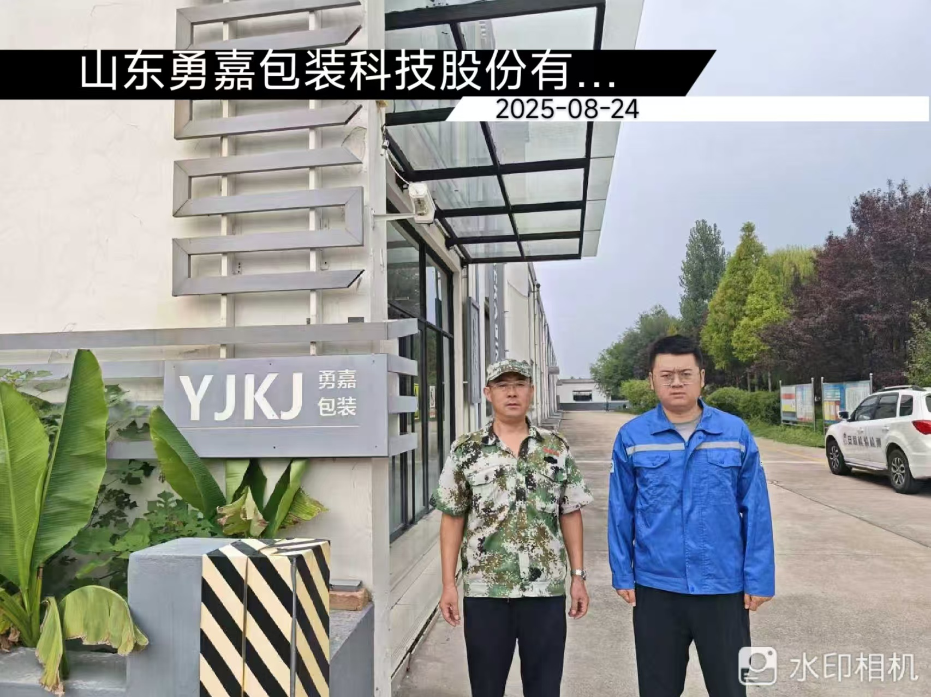
现场采样、测量照片
